- 規則正しい生活（食事、睡眠、ストレスをためないなど）
- 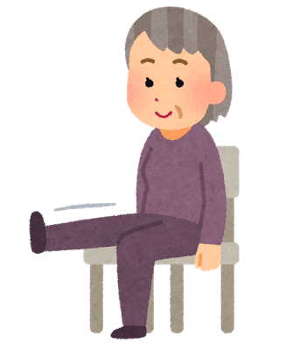 歩いていける「場所」で、「みんな」と一緒に運動する！
【第２回】令和３年１月２２日㈮
【第３回】令和３年２月５日㈮
【第４回】令和３年２月１９日㈮
この写真 の作成者 不明な作成者 は CC BY のライセンスを許諾されています
《メリット》
・下肢の筋力が向上し、転倒予防できる。
・脳の血流も良くなり、認知症予防につながる。

主催：上平地域づくり協議会 共催：五箇山スポーツクラブ・上平診療所
★★★★★ 一緒に体を動かしましょう！！★★★★★
時 間：午後1時半から約１時間
場 所：上平交流センター
参加費：無料
講 師：せいたいin弥次兵衛 髙桒先生
送迎時刻（最寄りのバス停でお待ち下さい。）
行き
猪谷発 １２：４５→皆葎→小原→細島→菅沼→田下→新屋→上平交流センター
→成出→楮→上平交流センター
帰り
上平交流センター発 １５：００（終わり次第）

お問い合わせ：上平地域づくり協議会 電話６７－３６５０

